**Лабораторная работа № 15. Использование XML**

**Вариант 12**

Цель: изучить способы взаимодействия базы данных с XML.

XML (Extensible Markup Language) – расширяемый язык разметки. XML-формат часто используется для обмена данными между компонентами информационных систем. При работе с базами данных важными являются две задачи: преобразование табличных данных в XML-структуры и преобразование XML-структур в строки реляционной таблицы.

Для преобразования результата SELECT-запроса в формат XML в операторе SELECT применяется секция FOR XML. При этом могут использоваться режимы RAW, AUTO, PATH.

В режиме RAW в результате SELECT-запроса создается XML-фрагмент, состоящий из последовательности элементов с именем row. Каждый элемент row соответствует строке результирующего набора, имена его атрибутов совпадают с именами столбцов результирующего набора, а значения атрибутов равны их значениям. Чтобы раскрыть полностью XML-фрагмент в результирующем наборе надо по фрагменту дважды щелкнуть.

Первое задание­ разработка сценария создания XML-документа в режиме PATH – рисунок 1.1.



Рисунок 1.1 ­– Задание 1

Особенность режима AUTO проявляется в многотабличных запросах. В этом случае режим AUTO позволяет построить XML-фрагмент с применением вложенных элементов.

Второе задание – разработка сценария создания XML-документа в режиме AUTO – рисунок 1.2.

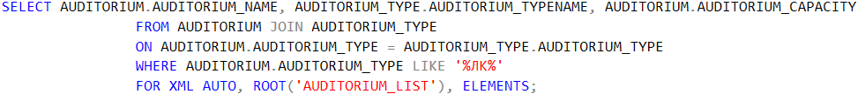

Рисунок 1.2 ­– Задания 2

Для преобразования XML-данных в строки таблицы предназначена функция OPENXML, которая принимает три входных параметра: дескриптор, выражение XPATH и целое положительное число, определяющее режим работы функции.

Дескриптор определяется процедурой SP_XML_PREPAREDOCUMENT, которая должна быть выполнена до SELECT-запроса, применяющего OPENXML. Процедура принимает в качестве входного параметра XML-документ (в формате строки) и возвращает дескриптор.

Выражение XPATH предназначено для выбора требуемых данных из исходного XML-документа.

Режим работы указывает на тип преобразования (0 − используется атрибутивная модель сопоставления, каждый XML-атрибут преобразовывается в столбец таблицы; 1− аналогично типу 0, но для необработанных столбцов применяется сопоставление на основе элементов XML-документа; 2 − используется сопоставление на основе элементов, каждый элемент преобразовывается в столбец таблицы).

С помощью выражения WITH должна быть указана структура формируемого результата.

Третье задание: разработать XML-документ, содержащий данные о трех новых учебных дисциплинах, которые следует добавить в таблицу SUBJECT, и сценарий, извлекающий данные о дисциплинах из XML-документа и добавляющий их в таблицу SUBJECT.– рисунок 1.3.

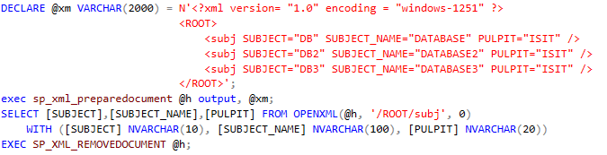

Рисунок 1.3 ­– задание 3

Четвертое задание разработать XML-структуру, содержащую паспортные данные студента: серию и номер паспорта, личный номер, дата выдачи и адрес прописки. Сценарий представлен на рисунке 1.4.

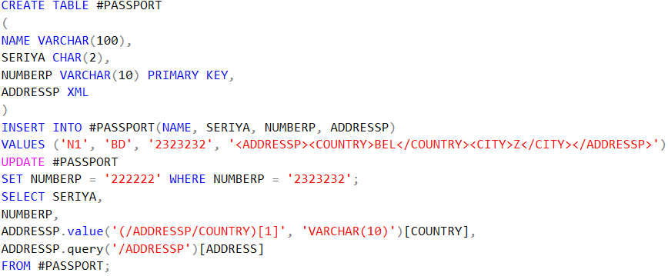

Рисунок 1.4 ­– Итоговый сценарий

Изменить (ALTER TABLE) таблицу STUDENT в базе данных UNIVER таким образом, чтобы значения типизированного столбца с именем INFO контролировались коллекцией XML-схем (XML SCHEMACOLLECTION), представленной в правой части – рисунок 1.5.

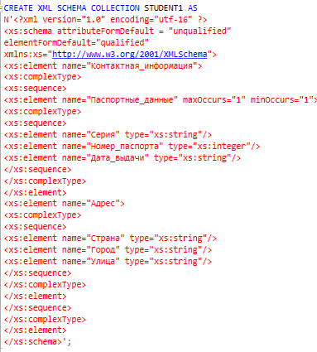

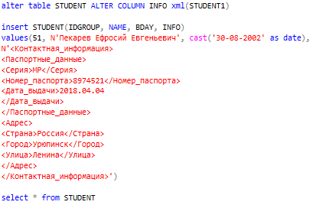

Рисунок 1.5 ­– Задание 5

**Вывод**

В ходе лабораторной работы были изучены способы взаимодействия с баз данных с XML.